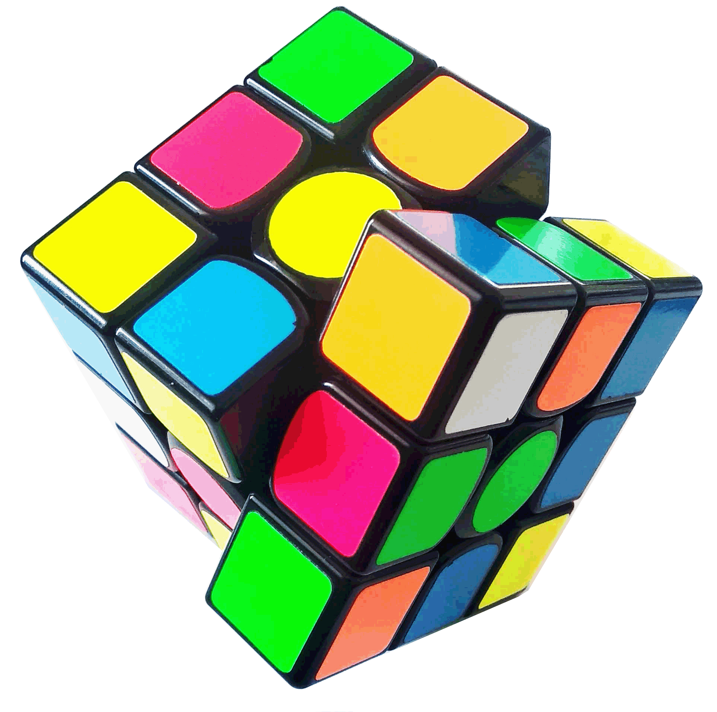
Πρόγραμμα Καλλιέργειας Δεξιοτήτων

Θεματική | Ζω καλύτερα-Ευ ζην |  |  | Υποθεματική | Γνωρίζω το σώμα μου-Σεξουαλική διαπαιδαγώγηση
ΒΑΘΜΙΔΑ/ΤΑΞΕΙΣ  (που προτείνονται) |  |  | Γ΄ ΤΑΞΗ ΔΗΜΟΤΙΚΟΥ
Τίτλος |  |  | Αγαπώ το σώμα μου και το φροντίζω
Δεξιότητες στόχευσης του εργαστηρίου |  | Α) Δεξιότητες 21ου αιώνα (4cs)  Δημιουργικότητα, Επικοινωνία, Κριτική σκέψη, Συνεργασία Ψηφιακή επικοινωνία, Ψηφιακή συνεργασία, Ψηφιακή δημιουργικότητα, Ψηφιακή κριτική σκέψη, Συνδυαστικές δεξιότητες ψηφιακής τεχνολογίας, επικοινωνίας και συνεργασίας)  Β)Δεξιότητες Ζωής  Αυτομέριμνα, Κοινωνικές δεξιότητες, Ενσυναίσθηση και Ευαισθησία, Προσαρμοστικότητα, Υπευθυνότητα  Γ) Δεξιότητες της τεχνολογίας, της μηχανικής και της επιστήμης  Πληροφορικός γραμματισμός, Ψηφιακός γραμματισμός, Δεξιότητες δημιουργίας και διαμοιρασμού ψηφιακών δημιουργημάτων, Δεξιότητες ανάλυσης και παραγωγής περιεχομένου σε έντυπα και ηλεκτρονικά μέσα, Δεξιότητες διεπιστημονικής και διαθεματικής χρήσης των νέων τεχνολογιών)  Δ) Δεξιότητες του νου  Οργανωσιακή σκέψη, Μελέτη περιπτώσεων και Επίλυση προβλημάτων, Κατασκευές, παιχνίδια, εφαρμογές, Ρουτίνες σκέψης και αναστοχασμός

1
…………………………………………………………………………………
Προσδοκώμενα μαθησιακά αποτελέσματα
Ο μαθητής/ρια καθίσταται ικανός/ή:
• να αναπτύσσει την αυτοπειθαρχία, τη θέλησης της υπευθυνότητας, τη συνεργασίας και τη ομαδικότητας.
• να αναπτύξει δεξιότητες συνεργασίας και αλληλοβοήθειας και επικοινωνίας
• να καλλιεργήσει την κριτική του/της σκέψη
Να αναπτύξουν δεξιότητες επικοινωνίας και συνεργασίας με στόχο την επίτευξη των προτεινόμενων στόχων

Δραστηριότητες – (ενδεικτικές)
Τα παιδιά μαζεύονται σε κύκλο

και σε ένα χαρτί του μέτρου γράφουν τους κανόνες, συνάπτοντας το συμβόλαιο της τάξης.
• Χωρίζονται σε δυάδες και παίζουν παιχνίδι εμπιστοσύνης με τίτλο «Το φύλλο και ο άνεμος» : Μόλις ολοκληρωθεί ο πρώτος γύρος οι μαθητές/τριες αλλάζουν ρόλους.

• Αξιολόγηση-Αναστοχασμός:

Οι μαθητές καλούνται να αποτυπώσουν ζωγραφίζοντας μια χαρούμενη ή λυπημένη φατσούλα πώς τους φάνηκε το εργαστήριο και τι έμαθαν από αυτό.Φωτο.

2
…………………………………………………………………………………
Προσδοκώμενα μαθησιακά αποτελέσματα
Ο μαθητές πρέπει να είναι ικανοί/ές:
● Να καταγράφουν τις σκέψεις και τις ιδέες τους στο χαρτί.
● Να μάθουν να εκφράζονται, να ακούν και να αλληλοεπιδρούν με τα υπόλοιπα παιδιά συμφωνώντας, διαφωνώντας και συμπληρώνοντας το ένα το άλλο.
● Να καταλάβουν πάνω στο σώμα που βρίσκεται το καθένα από τα όργανα
● Να αντιληφθούν τη σχέση ανάμεσα στην καλή λειτουργία των οργάνων του σώματος και την υγεία
● Να διερευνούν τις εκφραστικές δυνατότητες του σώματος σε σχέση με το χώρο και τους άλλους
● Να τραγουδούν τραγούδια κατάλληλα για την ηλικία τους

● Να εκφράζουν στοιχεία του ρυθμού μέσω της κίνησης.
● Να εξοικειωθούν με τις βασικές μορφές ψηφιακής πληροφορίας (κείμενο, εικόνα, ήχος

Δραστηριότητες – (ενδεικτικές)
• Αναπαραγωγή Μουσικο-κινητικού παιχνιδιού όπως το «Κεφάλι-ώμοι- γόνατα και πόδια» ή το «Hokey-Pokey https://www.youtube.com/watch?v=P7kyL1H_lUE
• Δημιουργία του σχολικού μας ιατρείου, με μια αίθουσα αναμονής και γραφείο του γιατρού. Διαμορφώνουμε ανάλογα και τους δυο χώρους .Φωτο.

• Αξιολόγηση-Αναστοχασμός:Συζήτηση για το τι μας άρεσε και τι μάθαμε από το συγκεκριμένο εργαστήριο .

3
…………………………………………………………………………………
Προσδοκώμενα μαθησιακά αποτελέσματα
Ο μαθητές πρέπει να είναι ικανοί/ές:
● Να συγκρίνουν διαφορετικά στάδια ανάπτυξης και να αντιληφθούν τον κύκλο της ζωής
● Να συσχετίζουν γεγονότα, πρόσωπα, εικόνες και αντικείμενα ώστε να αναπτύξουν μια αρχική αίσθηση χρονολόγησης
● Να αποδέχονται τη διαφορετικότητα
● Να βοηθηθούν, ώστε να ταυτιστούν με το γονέα του ιδίου φύλου

Δραστηριότητες – (ενδεικτικές)
Προβολή διαδραστικού βίντεο με θέμα τα στάδια ανάπτυξης-συζήτη http://aesop.iep.edu.gr/node/11564/2823
• Παρουσίαση με φωτογραφίες από τη βρεφική ηλικία καθώς και από τη γέννηση των παιδιών
• Τα παιδιά ζωγραφίζουν τον εαυτό τους όπως τον φαντάζονται σε μεγαλύτερη ηλικία .Φωτο.

• Αξιολόγηση-αναστοχασμός
Τί μάθαμε και τι μας άρεσε από το συγκεκριμένο εργαστήριο.

4
…………………………………………………………………………………
Προσδοκώμενα μαθησιακά αποτελέσματα
Ο μαθητές πρέπει να είναι ικανοί/ές:
● Να καταλάβουν πάνω στο σώμα μας που βρίσκονται τα όργανα
● Να συνεργάζονται σε ομαδικές δραστηριότητες
● Να διακρίνουν μορφολογικά και βασικά χαρακτηριστικά των ανθρώπων και να εντοπίσουν κοινά στοιχεία
● Να χρησιμοποιούν μοντέλα αναπαράστασης των οργανικών συστημάτων για να παρουσιάζουν τις γνώσεις και τα συμπεράσματά τους.

Δραστηριότητες – (ενδεικτικές)
• Προβολή διαδραστικού video για το σώμα και συζήτηση http://aesop.iep.edu.gr/node/11564/2824
• Κατασκευή του «ομαδικού» εαυτού της κάθε ομάδας με χαρτί του μέτρου και ανταλλαγή με μια άλλη
• Οι μαθητές αναζητούν τα μέρη του σώματος από βιβλία και το διαδίκτυο. Οι εικόνες που μας ενδιαφέρουν και από τις δύο ομάδες εκτυπώνονται .
Αξιολόγηση-Συζήτηση για το τι μάθαμε και τι μας άρεσε από το συγκεκριμένο εργαστήριο.

5
…………………………………………………………………………………
Προσδοκώμενα μαθησιακά αποτελέσματα
• Να διακρίνουν τις βασικές λειτουργίες του πεπτικού συστήματος
• Να μπορούν να παρατηρούν, να μελετούν και να συμπεραίνουν .
• Να καλλιεργήσουν την αναλυτική και συνθετική ικανότητα.
• Να αναπτύξουν την κριτική τους ικανότητα και φαντασία καθώς και τη δημιουργική τους φαντασία

Δραστηριότητες – (ενδεικτικές)
• Επίδειξη βίντεο https://www.youtube.com/watch?v=v76U40f9Wpg και συζήτηση πάνω στο ταξίδι της τροφής και στη λειτουργία του πεπτικού συστήματος

• Αξιολόγηση-Αναστοχασμός

Πραγματοποιείται με το παρακάτω φύλλο εργασίας, όπου τα παιδιά καλούνται να ζωγραφίσουν αυτά που είδαν και αναπαράστησαν http://nipiagogosgiapanta.blogspot.com/2014/11/blog-post_8.html Φωτο.

6
…………………………………………………………………………………
Προσδοκώμενα μαθησιακά αποτελέσματα
Ο μαθητές πρέπει να είναι ικανοί/ές:
• Να εξοικειωθούν με τη διατύπωση συμπερασμάτων και να αναπτύξουν την κριτική τους ικανότητα.
• Να προβληματιστούν για τις συνέπειες της μη σωστής στοματικής υγιεινής.
• Να γνωρίσουν τη μορφολογία της στοματικής κοιλότητας και τη χρησιμότητά της.
• Να γνωρίσουν τους παράγοντες που συμβάλλουν στη σωστή υγιεινή του στόματος (διατροφή, συνήθειες).
• Να αναπτύξουν δεξιότητες για τη φροντίδα του στόματος

Δραστηριότητες – (ενδεικτικές)
Ως αφόρμηση ο/η εκπαιδευτικός δείχνει την παρακάτω εικόνα (χαμόγελο) http://aesop.iep.edu.gr/node/20223/5036 και ζητά από τους μαθητές να την παρατηρήσουν και να του πουν τι βλέπουν.
• Δημιουργείται στον πίνακα ένα πλαίσιο με τα ονόματα των παιδιών και των αριθμό των δοντιών τους

• Συνοπτική αναφορά σε ασθένειες των δοντιών (τερηδόνα, ουλίτιδα) και προτείνονται παραμύθια ανάλογου περιεχομένου για ανάγνωση όπως «Ο Σοκολάκης κα η Ζαχαρούλα»

«Δόνα η τερηδόνα» κλπ.
• οι μαθητές παρακολουθούν βίντεο http://aesop.iep.edu.gr/node/20223/5038 με οδηγίες για σωστό βούρτσισμα, βουρτσίζοντας τα δικά τους δόντια!
• Αξιολόγηση-Αναστοχασμός

Πραγματοποιείται με το αντίστοιχο φύλλο εργασίας http://aesop.iep.edu.gr/node/20223/5039

7
…………………………………………………………………………………
Προσδοκώμενα μαθησιακά αποτελέσματα
Ο μαθητές πρέπει να είναι ικανοί/ές:
• Να κατασκευάζουν αφίσες του σώματος,
• Να μάθουν να αναπαραστήσουν τα όργανα και τις λειτουργίες του σώματος.
• να αναπτύξει δεξιότητες συνεργασίας, αλληλοβοήθειας και επικοινωνίας
• να καλλιεργήσουν την κριτική τους

Δραστηριότητες – (ενδεικτικές)
• Αναπαράσταση των οργάνων και λειτουργιών του σώματος.

Η Αξιολόγηση/αναστοχασμός για κάθε εργαστήριο περιλαμβάνει φύλλα εργασίας και διαδικτυακές δραστηριότητες.

Εκπαιδευτικό Υλικό/ Συνδέσεις /Βιβλιογραφία

